Отчёт о выполнении технического задания №1
Наименование технического задания: разработка автоматизированной информационной системы “Учёта и контроля инвентаризации”
Выполнил: Орехов Илья Анатольевич
Специальность: 09.02.07 Информационные системы и программирование
Студент группы: ИСП-9
Вариант: 5
1.1 Описание задания:
Система должна отображать ФИО, Инвентарный номер, Тип оборудования, Стоимость оборудования, Место расположение.
 | - Иванов Иван Иванович; 43342421454; Компьютер; 50123.12; ул. Ленина, офис 1. кб. 6  - Иванов Иван Иванович; 43342421499; Компьютер; 66000.00; ул. Ленина, офис 1. кб. 6  - Романов Роман Романович; 8388282039; Колонки; 1923.99; ул. Строителей, д. 12, офис 4 кб. 5
Система должна включать сортировку по каждому критерию (ФИО; Инвентарный номер; Тип оборудования; Стоимость оборудования; Место расположения).
Поиск оборудования с учётом подстроки (По инвентарному номеру, месту расположения)
 | В поисковой строке: “Ван”  Вывод: Иванов Иван Иванович  В поисковой строке: “Офис”  Вывод: ул. Строителей, д. 12, офис 4 кб. 5  Вывод: ул. Ленина, офис 1. кб. 6

Все действия должны производиться с таблицей. Так же система должна включать в себя добавление, удаление и изменение данных.
Система должна включать не менее 200 данных.
1.2 Физическая структура базы данных:
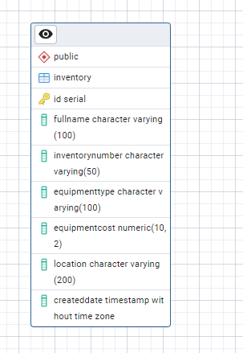
Рисунок 1.1. Физическая структура базы данных

Таблица «Inventory» (id, fullname, inventorynumber, equipmenttype, equipmentcost, location, createddate) - содержит информацию о инвентаризации
- id – Идентификатор человека
- fullname – ФИО
- inventorynumber – Инвентарный номер
- equipmenttype – Тип оборудования
- equipmentcost – Стоимость оборудования
- location – Место расположения
- createddate – Дата добавления

1.3 Используемые технологии
В данной работе были использованы технологии
- C# - объектно-ориентированный язык программирования общего назначения. Язык имеет статическую типизацию, поддерживает полиморфизм, перегрузку операторов, делегаты, атрибуты, события, переменные, свойства, обобщённые типы и методы, итераторы, анонимные функции с поддержкой замыканий, LINQ, исключения, комментарии в формате XML.
- Visual Studio Community 2022 – IDE включает в себя редактор исходного кода с поддержкой технологии IntelliSense и возможностью простейшего рефакторинга кода.
- PostgreSQL – объектно-реляционная система управления базами данных (ORDBMS), наиболее развитая из открытых СУБД в мире.
- Nuget пакет Npgsql – позволяет подключать базы данных из Postrege SQL в свой проект.
- Nuget пакет Moq - предназначен для создания mock‑объектов в процессе модульного тестирования.
- Nuget пакет Fluent Assertions — это библиотека для .NET, которая упрощает написание и чтение проверок в автоматизированных тестах.
1.4 Описание приложения
Система предназначена для автоматизированного учёта и контроля инвентаризации.
Система имеет функционал:
- Добавление данных в таблицу – необходимо нажать на кнопку “Добавить” и в сплывающем меню ввести нужные данные, затем нажать кнопку “Сохранить”. Представлено на рисунке 1.1.
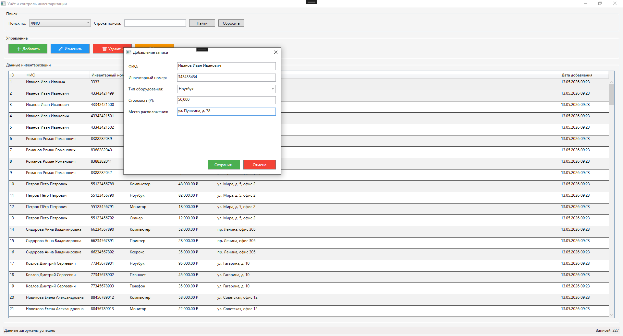
Рисунок 1.1 – Добавление данных
- Удаление данных – необходимо выбрать пункт, которой нужно удалить, затем нажать на кнопку “Удалить” и в сплывающем окне подтвердить удаление. Представлено на рисунке 1.2.
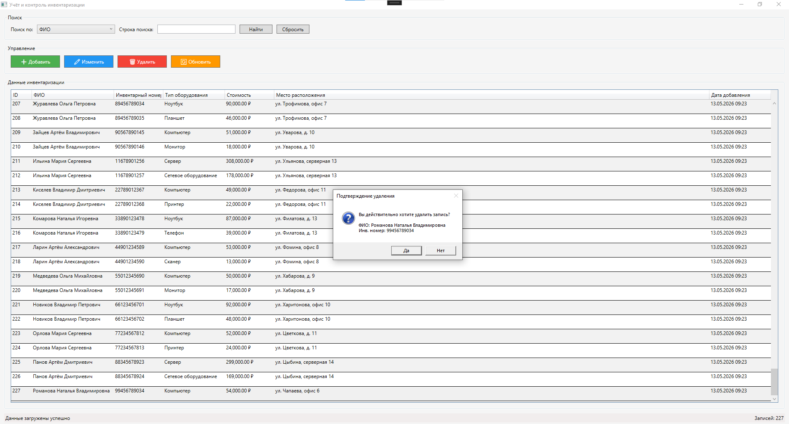
Рисунок 1.2 – Удаление данных
- Изменение данных – необходимо выбрать пункт, которой нужно изменить, затем нажать на кнопку “Изменить” и в сплывающем меню заменить данные, затем нажать кнопку “Сохранить”. Представлено на рисунке 1.3.
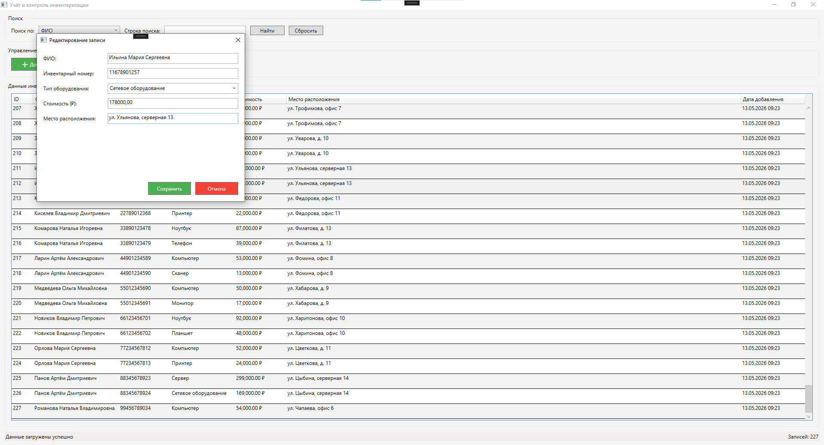
Рисунок 1.3 – Изменение данных
- Сортировку данных – программа содержит сортировку по всем типам данных. Для выбора нужной сортировки нужно нажать на название нужной вам колонки. Представлено на рисунке 1.4.
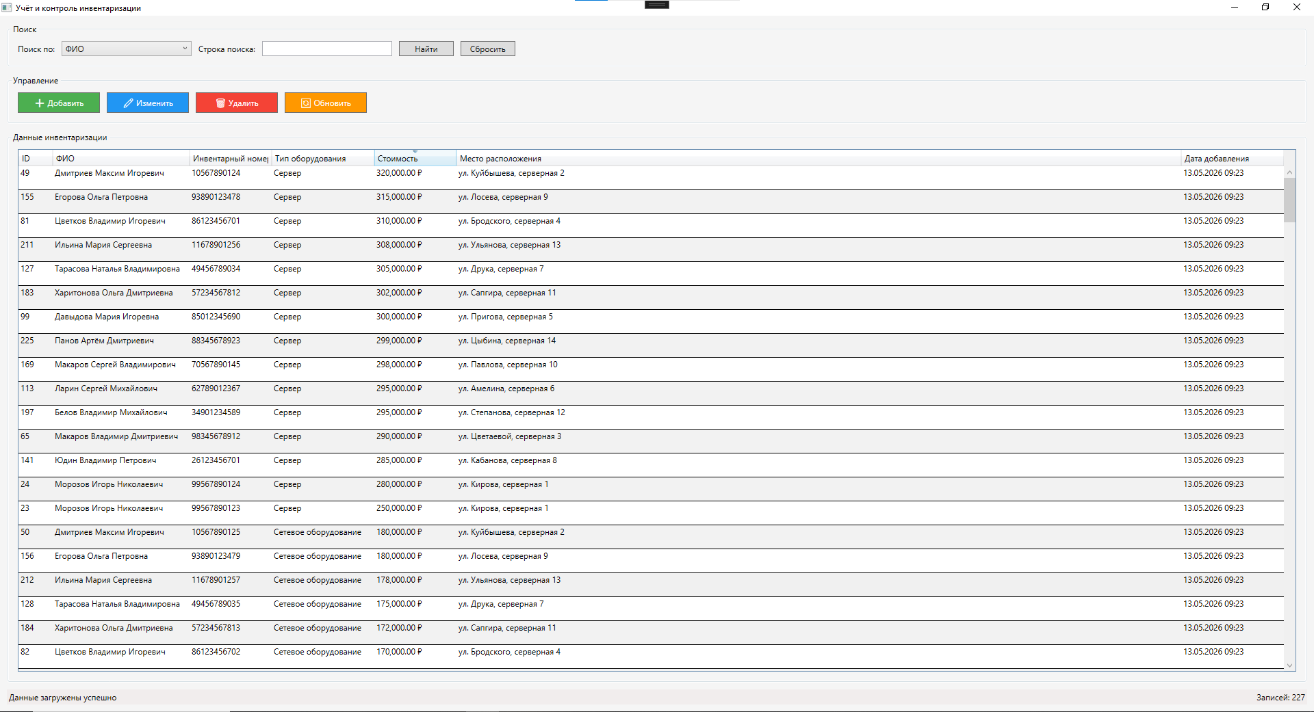
Рисунок 1.4 – Сортировка по стоимости оборудования
- Поисковую строку – для поиска нужно ввести в поисковую строку данные, которые вам нужны, нажать кнопку “Найти”, и программа найдёт все совпадения. Представлено на рисунке 1.5.
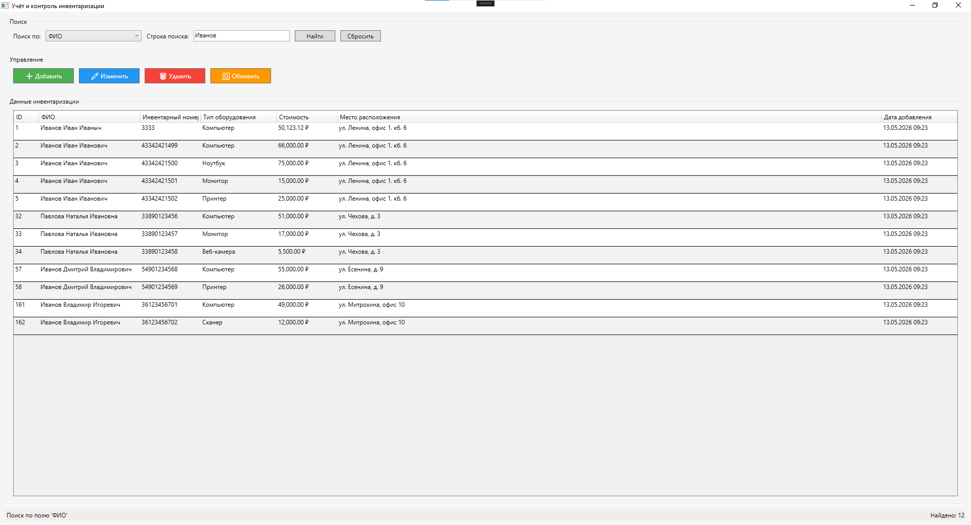
Рисунок 1.5 – Поиск
- Обновление вывода данных – при нажатии на кнопку “Обновить” данные заново подгрузятся из базы данных. Представлено на рисунке 1.6.
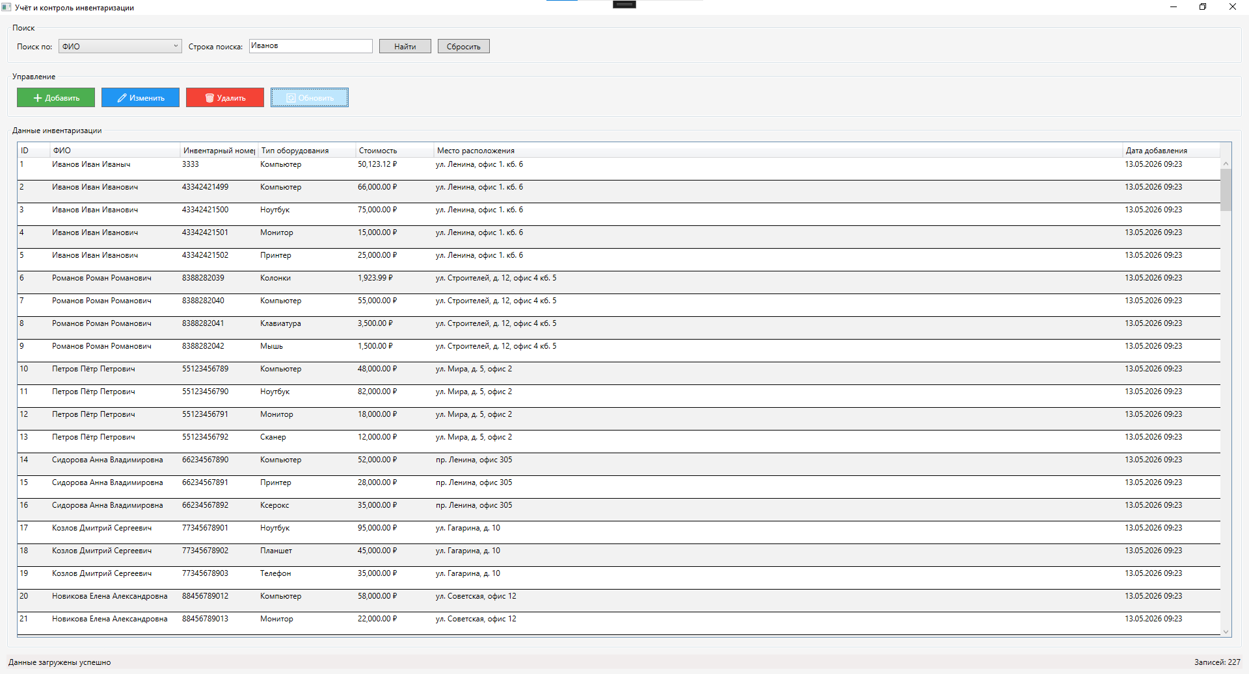
Рисунок 1.6 – Обновление вывода

1.5 Код приложения:
Листинг 1.5.1 – Класс DatabaseHelper.cs
using System;
using System.Collections.Generic;
using System.Data;
using Npgsql;
using InventoryControl.Models;

namespace InventoryControl.Data
{
public class DatabaseHelper
{
private readonly string _connectionString;

public DatabaseHelper(string connectionString)
{
_connectionString = connectionString;
}

public List<InventoryItem> GetAllItems()
{
var items = new List<InventoryItem>();
using (var connection = new NpgsqlConnection(_connectionString))
using (var command = new NpgsqlCommand("SELECT * FROM Inventory ORDER BY Id", connection))
{
connection.Open();
using (var reader = command.ExecuteReader())
{
while (reader.Read())
{
items.Add(new InventoryItem
{
Id = Convert.ToInt32(reader["Id"]),
FullName = reader["FullName"].ToString(),
InventoryNumber = reader["InventoryNumber"].ToString(),
EquipmentType = reader["EquipmentType"].ToString(),
EquipmentCost = Convert.ToDecimal(reader["EquipmentCost"]),
Location = reader["Location"].ToString(),
CreatedDate = Convert.ToDateTime(reader["CreatedDate"])
});
}
}
}
return items;
}
public bool AddItem(InventoryItem item)
{
try
{

if (item == null)
return false;

if (item.EquipmentCost <= 0)
return false;

if (string.IsNullOrWhiteSpace(item.FullName) ||
string.IsNullOrWhiteSpace(item.InventoryNumber) ||
string.IsNullOrWhiteSpace(item.EquipmentType) ||
string.IsNullOrWhiteSpace(item.Location))
return false;

using (var connection = new NpgsqlConnection(_connectionString))
using (var command = new NpgsqlCommand(@"
INSERT INTO Inventory (FullName, InventoryNumber, EquipmentType, EquipmentCost, Location)
VALUES (@FullName, @InventoryNumber, @EquipmentType, @EquipmentCost, @Location)", connection))
{
command.Parameters.AddWithValue("@FullName", item.FullName);
command.Parameters.AddWithValue("@InventoryNumber", item.InventoryNumber);
command.Parameters.AddWithValue("@EquipmentType", item.EquipmentType);
command.Parameters.AddWithValue("@EquipmentCost", item.EquipmentCost);
command.Parameters.AddWithValue("@Location", item.Location);
connection.Open();
command.ExecuteNonQuery();
}
return true;
}
catch
{
return false;
}
}

public bool UpdateItem(InventoryItem item)
{
try
{
using (var connection = new NpgsqlConnection(_connectionString))
using (var command = new NpgsqlCommand(@"
UPDATE Inventory
SET FullName = @FullName,
InventoryNumber = @InventoryNumber,
EquipmentType = @EquipmentType,
EquipmentCost = @EquipmentCost,
Location = @Location
WHERE Id = @Id", connection))
{
command.Parameters.AddWithValue("@Id", item.Id);
command.Parameters.AddWithValue("@FullName", item.FullName);
command.Parameters.AddWithValue("@InventoryNumber", item.InventoryNumber);
command.Parameters.AddWithValue("@EquipmentType", item.EquipmentType);
command.Parameters.AddWithValue("@EquipmentCost", item.EquipmentCost);
command.Parameters.AddWithValue("@Location", item.Location);
connection.Open();
int rowsAffected = command.ExecuteNonQuery();
return rowsAffected > 0;
}
}
catch
{
return false;
}
}

public bool DeleteItem(int id)
{
try
{
using (var connection = new NpgsqlConnection(_connectionString))
using (var command = new NpgsqlCommand("DELETE FROM Inventory WHERE Id = @Id", connection))
{
command.Parameters.AddWithValue("@Id", id);
connection.Open();
int rowsAffected = command.ExecuteNonQuery();
return rowsAffected > 0;
}
}
catch
{
return false;
}
}

public List<InventoryItem> SearchItems(string searchTerm, string searchField)
{
var items = new List<InventoryItem>();

if (string.IsNullOrWhiteSpace(searchTerm))
return items;

using (var connection = new NpgsqlConnection(_connectionString))
{
string query = $@"
SELECT * FROM Inventory
WHERE {searchField} ILIKE @searchTerm
ORDER BY Id";
using (var command = new NpgsqlCommand(query, connection))
{
command.Parameters.AddWithValue("@searchTerm", "%" + searchTerm + "%");
connection.Open();
using (var reader = command.ExecuteReader())
{
while (reader.Read())
{
items.Add(new InventoryItem
{
Id = Convert.ToInt32(reader["Id"]),
FullName = reader["FullName"].ToString(),
InventoryNumber = reader["InventoryNumber"].ToString(),
EquipmentType = reader["EquipmentType"].ToString(),
EquipmentCost = Convert.ToDecimal(reader["EquipmentCost"]),
Location = reader["Location"].ToString(),
CreatedDate = Convert.ToDateTime(reader["CreatedDate"])
});
}
}
}
}
return items;
}

public List<InventoryItem> SortItems(string sortBy, bool ascending = true)
{
var items = new List<InventoryItem>();
using (var connection = new NpgsqlConnection(_connectionString))
{
string order = ascending ? "ASC" : "DESC";
string query = $@"
SELECT * FROM Inventory
ORDER BY {sortBy} {order}";

using (var command = new NpgsqlCommand(query, connection))
{
connection.Open();
using (var reader = command.ExecuteReader())
{
while (reader.Read())
{
items.Add(new InventoryItem
{
Id = Convert.ToInt32(reader["Id"]),
FullName = reader["FullName"].ToString(),
InventoryNumber = reader["InventoryNumber"].ToString(),
EquipmentType = reader["EquipmentType"].ToString(),
EquipmentCost = Convert.ToDecimal(reader["EquipmentCost"]),
Location = reader["Location"].ToString(),
CreatedDate = Convert.ToDateTime(reader["CreatedDate"])
});
}
}
}
}
return items;
}
}
}
Листинг 1.5.2 – Класс InvetoryItems.cs
using System;

namespace InventoryControl.Models
{
public class InventoryItem
{
public int Id { get; set; }
public string FullName { get; set; }
public string InventoryNumber { get; set; }
public string EquipmentType { get; set; }
public decimal EquipmentCost { get; set; }
public string Location { get; set; }
public DateTime CreatedDate { get; set; }
}
}
Листинг 1.5.3 – Класс AddEditItemWindow.xaml
<Window x:Class="InventoryControl.AddEditItemWindow"
xmlns="http://schemas.microsoft.com/winfx/2006/xaml/presentation"
xmlns:x="http://schemas.microsoft.com/winfx/2006/xaml"
Title="Добавление/Редактирование записи"
Height="400"
Width="500"
WindowStartupLocation="CenterOwner"
ResizeMode="NoResize">

<Grid Margin="15">
<Grid.RowDefinitions>
<RowDefinition Height="*"/>
<RowDefinition Height="Auto"/>
</Grid.RowDefinitions>

<Grid Grid.Row="0">
<Grid.ColumnDefinitions>
<ColumnDefinition Width="150"/>
<ColumnDefinition Width="*"/>
</Grid.ColumnDefinitions>
<Grid.RowDefinitions>
<RowDefinition Height="Auto"/>
<RowDefinition Height="10"/>
<RowDefinition Height="Auto"/>
<RowDefinition Height="10"/>
<RowDefinition Height="Auto"/>
<RowDefinition Height="10"/>
<RowDefinition Height="Auto"/>
<RowDefinition Height="10"/>
<RowDefinition Height="Auto"/>
<RowDefinition Height="10"/>
<RowDefinition Height="Auto"/>
</Grid.RowDefinitions>

<TextBlock Grid.Row="0" Grid.Column="0" Text="ФИО:" VerticalAlignment="Center"/>
<TextBox Grid.Row="0" Grid.Column="1" x:Name="txtFullName" Height="25"/>

<TextBlock Grid.Row="2" Grid.Column="0" Text="Инвентарный номер:" VerticalAlignment="Center"/>
<TextBox Grid.Row="2" Grid.Column="1" x:Name="txtInventoryNumber" Height="25"/>

<TextBlock Grid.Row="4" Grid.Column="0" Text="Тип оборудования:" VerticalAlignment="Center"/>
<ComboBox Grid.Row="4" Grid.Column="1" x:Name="cmbEquipmentType" Height="25" IsEditable="True">
<ComboBoxItem Content="Компьютер"/>
<ComboBoxItem Content="Ноутбук"/>
<ComboBoxItem Content="Монитор"/>
<ComboBoxItem Content="Принтер"/>
<ComboBoxItem Content="Ксерокс"/>
<ComboBoxItem Content="Сканер"/>
<ComboBoxItem Content="Сервер"/>
<ComboBoxItem Content="Сетевое оборудование"/>
<ComboBoxItem Content="Клавиатура"/>
<ComboBoxItem Content="Мышь"/>
<ComboBoxItem Content="Колонки"/>
<ComboBoxItem Content="Телефон"/>
<ComboBoxItem Content="Планшет"/>
<ComboBoxItem Content="Проектор"/>
<ComboBoxItem Content="Веб-камера"/>
</ComboBox>

<TextBlock Grid.Row="6" Grid.Column="0" Text="Стоимость (₽):" VerticalAlignment="Center"/>
<TextBox Grid.Row="6" Grid.Column="1" x:Name="txtCost" Height="25"
PreviewTextInput="txtCost_PreviewTextInput"/>

<TextBlock Grid.Row="8" Grid.Column="0" Text="Место расположения:" VerticalAlignment="Center"/>
<TextBox Grid.Row="8" Grid.Column="1" x:Name="txtLocation" Height="25"/>
</Grid>

<StackPanel Grid.Row="1" Orientation="Horizontal" HorizontalAlignment="Right" Margin="0,10,0,0">
<Button Content="Сохранить" Width="100" Height="30" Margin="0,0,10,0"
Click="btnSave_Click" Background="#4CAF50" Foreground="White"/>
<Button Content="Отмена" Width="100" Height="30"
Click="btnCancel_Click" Background="#f44336" Foreground="White"/>
</StackPanel>
</Grid>
</Window>

Листинг 1.5.4 – Класс AddEditItemWindow.xaml.cs
using System;
using System.Text.RegularExpressions;
using System.Windows;
using System.Windows.Controls;
using System.Windows.Input;
using InventoryControl.Models;

namespace InventoryControl
{
public partial class AddEditItemWindow : Window
{
public InventoryItem Item { get; private set; }
private readonly bool _isEditMode;

public AddEditItemWindow(InventoryItem item)
{
InitializeComponent();

if (item != null)
{
_isEditMode = true;
Item = new InventoryItem
{
Id = item.Id,
FullName = item.FullName,
InventoryNumber = item.InventoryNumber,
EquipmentType = item.EquipmentType,
EquipmentCost = item.EquipmentCost,
Location = item.Location
};

Title = "Редактирование записи";
FillFields();
}
else
{
_isEditMode = false;
Item = new InventoryItem();
Title = "Добавление записи";
}
}

private void FillFields()
{
txtFullName.Text = Item.FullName;
txtInventoryNumber.Text = Item.InventoryNumber;
cmbEquipmentType.Text = Item.EquipmentType;
txtCost.Text = Item.EquipmentCost.ToString();
txtLocation.Text = Item.Location;
}

private void btnSave_Click(object sender, RoutedEventArgs e)
{
if (!ValidateFields())
return;

Item.FullName = txtFullName.Text.Trim();
Item.InventoryNumber = txtInventoryNumber.Text.Trim();
Item.EquipmentType = cmbEquipmentType.Text.Trim();
Item.EquipmentCost = decimal.Parse(txtCost.Text);
Item.Location = txtLocation.Text.Trim();

DialogResult = true;
Close();
}

private bool ValidateFields()
{
if (string.IsNullOrWhiteSpace(txtFullName.Text))
{
MessageBox.Show("Введите ФИО!", "Ошибка валидации",
MessageBoxButton.OK, MessageBoxImage.Warning);
txtFullName.Focus();
return false;
}

if (string.IsNullOrWhiteSpace(txtInventoryNumber.Text))
{
MessageBox.Show("Введите инвентарный номер!", "Ошибка валидации",
MessageBoxButton.OK, MessageBoxImage.Warning);
txtInventoryNumber.Focus();
return false;
}

if (string.IsNullOrWhiteSpace(cmbEquipmentType.Text))
{
MessageBox.Show("Выберите или введите тип оборудования!", "Ошибка валидации",
MessageBoxButton.OK, MessageBoxImage.Warning);
cmbEquipmentType.Focus();
return false;
}

if (string.IsNullOrWhiteSpace(txtCost.Text))
{
MessageBox.Show("Введите стоимость!", "Ошибка валидации",
MessageBoxButton.OK, MessageBoxImage.Warning);
txtCost.Focus();
return false;
}

if (!decimal.TryParse(txtCost.Text, out decimal cost) || cost <= 0)
{
MessageBox.Show("Стоимость должна быть положительным числом!", "Ошибка валидации",
MessageBoxButton.OK, MessageBoxImage.Warning);
txtCost.Focus();
return false;
}

if (string.IsNullOrWhiteSpace(txtLocation.Text))
{
MessageBox.Show("Введите место расположения!", "Ошибка валидации",
MessageBoxButton.OK, MessageBoxImage.Warning);
txtLocation.Focus();
return false;
}

return true;
}

private void btnCancel_Click(object sender, RoutedEventArgs e)
{
DialogResult = false;
Close();
}

private void txtCost_PreviewTextInput(object sender, TextCompositionEventArgs e)
{
Regex regex = new Regex("[^0-9.,]+");
e.Handled = regex.IsMatch(e.Text);
}
}
}
Листинг 1.5.5 – Класс MainWindow.xaml
<Window x:Class="InventoryControl.MainWindow"
xmlns="http://schemas.microsoft.com/winfx/2006/xaml/presentation"
xmlns:x="http://schemas.microsoft.com/winfx/2006/xaml"
Title="Учёт и контроль инвентаризации"
Height="700"
Width="1200"
WindowState="Maximized"
Background="#F5F5F5">

<Grid Margin="10">
<Grid.RowDefinitions>
<RowDefinition Height="Auto"/>
<RowDefinition Height="Auto"/>
<RowDefinition Height="*"/>
<RowDefinition Height="Auto"/>
</Grid.RowDefinitions>

<GroupBox Grid.Row="0" Header="Поиск" Margin="0,0,0,10" Padding="10">
<Grid>
<Grid.ColumnDefinitions>
<ColumnDefinition Width="Auto"/>
<ColumnDefinition Width="200"/>
<ColumnDefinition Width="Auto"/>
<ColumnDefinition Width="200"/>
<ColumnDefinition Width="Auto"/>
<ColumnDefinition Width="*"/>
</Grid.ColumnDefinitions>

<TextBlock Grid.Column="0" Text="Поиск по:" VerticalAlignment="Center" Margin="0,0,10,0"/>
<ComboBox Grid.Column="1" x:Name="cmbSearchField" Margin="0,0,10,0">
<ComboBoxItem Content="ФИО" IsSelected="True"/>
<ComboBoxItem Content="Инвентарный номер"/>
<ComboBoxItem Content="Тип оборудования"/>
<ComboBoxItem Content="Место расположения"/>
</ComboBox>

<TextBlock Grid.Column="2" Text="Строка поиска:" VerticalAlignment="Center" Margin="0,0,10,0"/>
<TextBox Grid.Column="3" x:Name="txtSearch" Margin="0,0,10,0"
TextChanged="txtSearch_TextChanged"/>

<Button Grid.Column="4" Content="Найти" Width="80" Margin="0,0,10,0"
Click="btnSearch_Click"/>
<Button Grid.Column="5" Content="Сбросить" Width="80" HorizontalAlignment="Left"
Click="btnResetSearch_Click"/>
</Grid>
</GroupBox>

<GroupBox Grid.Row="1" Header="Управление" Margin="0,0,0,10" Padding="10">
<StackPanel Orientation="Horizontal">
<Button Content="➕ Добавить" Width="120" Height="30" Margin="0,0,10,0"
Click="btnAdd_Click" Background="#4CAF50" Foreground="White"/>
<Button Content="✏️ Изменить" Width="120" Height="30" Margin="0,0,10,0"
Click="btnEdit_Click" Background="#2196F3" Foreground="White"/>
<Button Content="🗑️ Удалить" Width="120" Height="30" Margin="0,0,10,0"
Click="btnDelete_Click" Background="#f44336" Foreground="White"/>
<Button Content="🔄 Обновить" Width="120" Height="30" Margin="0,0,10,0"
Click="btnRefresh_Click" Background="#FF9800" Foreground="White"/>
</StackPanel>
</GroupBox>

<GroupBox Grid.Row="2" Header="Данные инвентаризации" Margin="0,0,0,10" Padding="10">
<DataGrid x:Name="dgInventory"
AutoGenerateColumns="False"
CanUserAddRows="False"
IsReadOnly="True"
SelectionMode="Single"
GridLinesVisibility="Horizontal"
AlternatingRowBackground="#F2F2F2"
RowHeight="35"
HeadersVisibility="Column">
<DataGrid.Columns>
<DataGridTextColumn Header="ID" Binding="{Binding Id}" Width="50"/>
<DataGridTextColumn Header="ФИО" Binding="{Binding FullName}" Width="200"/>
<DataGridTextColumn Header="Инвентарный номер" Binding="{Binding InventoryNumber}" Width="120"/>
<DataGridTextColumn Header="Тип оборудования" Binding="{Binding EquipmentType}" Width="150"/>
<DataGridTextColumn Header="Стоимость" Binding="{Binding EquipmentCost, StringFormat={}{0:N2} ₽}" Width="120" />
<DataGridTextColumn Header="Место расположения" Binding="{Binding Location}" Width="*"/>
<DataGridTextColumn Header="Дата добавления" Binding="{Binding CreatedDate, StringFormat={}{0:dd.MM.yyyy HH:mm}}" Width="150"/>
</DataGrid.Columns>
</DataGrid>
</GroupBox>

<StatusBar Grid.Row="3">
<StatusBarItem>
<TextBlock x:Name="txtStatus" Text="Готов"/>
</StatusBarItem>
<StatusBarItem HorizontalAlignment="Right">
<TextBlock x:Name="txtRecordCount" Text="Записей: 0"/>
</StatusBarItem>
</StatusBar>
</Grid>
</Window>
Листинг 1.5.6 – Класс MainWindow.xaml.cs
using System;
using System.Collections.Generic;
using System.Linq;
using System.Windows;
using System.Windows.Controls;
using InventoryControl.Data;
using InventoryControl.Models;

namespace InventoryControl
{
public partial class MainWindow : Window
{
private DatabaseHelper _dbHelper;
private List<InventoryItem> _allItems;
private readonly string _connectionString = "Host=localhost;Database=InventoryControl;Username=postgres;Password=sa";

public MainWindow()
{
InitializeComponent();
_dbHelper = new DatabaseHelper(_connectionString);
LoadData();
}

private void LoadData()
{
try
{
_allItems = _dbHelper.GetAllItems();
dgInventory.ItemsSource = _allItems;
txtRecordCount.Text = $"Записей: {_allItems.Count}";
txtStatus.Text = "Данные загружены успешно";
}
catch (Exception ex)
{
MessageBox.Show($"Ошибка загрузки данных: {ex.Message}", "Ошибка",
MessageBoxButton.OK, MessageBoxImage.Error);
}
}

private void btnSearch_Click(object sender, RoutedEventArgs e)
{
PerformSearch();
}

private void txtSearch_TextChanged(object sender, TextChangedEventArgs e)
{
if (string.IsNullOrWhiteSpace(txtSearch.Text))
{
LoadData();
}
}

private void PerformSearch()
{
string searchTerm = txtSearch.Text.Trim();
if (string.IsNullOrWhiteSpace(searchTerm))
{
LoadData();
return;
}

string searchField = GetSearchFieldName();

try
{
var results = _dbHelper.SearchItems(searchTerm, searchField);
dgInventory.ItemsSource = results;
txtRecordCount.Text = $"Найдено: {results.Count}";
txtStatus.Text = $"Поиск по полю '{GetSearchFieldDisplayName()}'";
}
catch (Exception ex)
{
MessageBox.Show($"Ошибка поиска: {ex.Message}", "Ошибка",
MessageBoxButton.OK, MessageBoxImage.Error);
}
}

private string GetSearchFieldName()
{
var selectedItem = (ComboBoxItem)cmbSearchField.SelectedItem;
switch (selectedItem.Content.ToString())
{
case "ФИО": return "FullName";
case "Инвентарный номер": return "InventoryNumber";
case "Тип оборудования": return "EquipmentType";
case "Место расположения": return "Location";
default: return "FullName";
}
}

private string GetSearchFieldDisplayName()
{
return ((ComboBoxItem)cmbSearchField.SelectedItem).Content.ToString();
}

private void btnResetSearch_Click(object sender, RoutedEventArgs e)
{
txtSearch.Clear();
cmbSearchField.SelectedIndex = 0;
LoadData();
}

private void btnAdd_Click(object sender, RoutedEventArgs e)
{
var dialog = new AddEditItemWindow(null);
if (dialog.ShowDialog() == true)
{
if (_dbHelper.AddItem(dialog.Item))
{
MessageBox.Show("Запись успешно добавлена!", "Успех",
MessageBoxButton.OK, MessageBoxImage.Information);
LoadData();
}
else
{
MessageBox.Show("Ошибка при добавлении записи!", "Ошибка",
MessageBoxButton.OK, MessageBoxImage.Error);
}
}
}

private void btnEdit_Click(object sender, RoutedEventArgs e)
{
if (dgInventory.SelectedItem is InventoryItem selectedItem)
{
var dialog = new AddEditItemWindow(selectedItem);
if (dialog.ShowDialog() == true)
{
if (_dbHelper.UpdateItem(dialog.Item))
{
MessageBox.Show("Запись успешно изменена!", "Успех",
MessageBoxButton.OK, MessageBoxImage.Information);
LoadData();
}
else
{
MessageBox.Show("Ошибка при изменении записи!", "Ошибка",
MessageBoxButton.OK, MessageBoxImage.Error);
}
}
}
else
{
MessageBox.Show("Выберите запись для редактирования!", "Внимание",
MessageBoxButton.OK, MessageBoxImage.Warning);
}
}

private void btnDelete_Click(object sender, RoutedEventArgs e)
{
if (dgInventory.SelectedItem is InventoryItem selectedItem)
{
var result = MessageBox.Show(
$"Вы действительно хотите удалить запись?\n\nФИО: {selectedItem.FullName}\nИнв. номер: {selectedItem.InventoryNumber}",
"Подтверждение удаления",
MessageBoxButton.YesNo,
MessageBoxImage.Question);

if (result == MessageBoxResult.Yes)
{
if (_dbHelper.DeleteItem(selectedItem.Id))
{
MessageBox.Show("Запись успешно удалена!", "Успех",
MessageBoxButton.OK, MessageBoxImage.Information);
LoadData();
}
else
{
MessageBox.Show("Ошибка при удалении записи!", "Ошибка",
MessageBoxButton.OK, MessageBoxImage.Error);
}
}
}
else
{
MessageBox.Show("Выберите запись для удаления!", "Внимание",
MessageBoxButton.OK, MessageBoxImage.Warning);
}
}

private void btnRefresh_Click(object sender, RoutedEventArgs e)
{
LoadData();
}
}
}
Листинг 1.5.7 – Класс IDatabaseHelper
using System.Collections.Generic;
using InventoryControl.Models;

namespace InventoryControl.Data
{
public interface IDatabaseHelper
{
List<InventoryItem> GetAllItems();
List<InventoryItem> SearchItems(string searchTerm, string searchField);
bool AddItem(InventoryItem item);
bool UpdateItem(InventoryItem item);
bool DeleteItem(int id);
List<InventoryItem> SortItems(string sortBy, bool ascending = true);
}
}
Листинг 1.5.8 – Класс DatatTests.cs
using FluentAssertions;
using Moq;
using Npgsql;
using System.Data;
using Xunit;
using InventoryControl.Data;
using InventoryControl.Models;
using System.Collections.Generic;

namespace InventoryControl.Tests.Data
{
public class DatabaseHelperTests
{
private readonly string _testConnectionString = "Host=localhost;Database=InventoryControl;Username=postgres;Password=sa";

#region GetAllItems Tests

[Fact]
public void GetAllItems_WhenDatabaseReturnsItems_ShouldReturnListOfItems()
{
// Arrange
var dbHelper = new DatabaseHelper(_testConnectionString);

// Act
var items = dbHelper.GetAllItems();

// Assert
items.Should().NotBeNull();
}

#endregion

#region AddItem Tests

[Fact]
public void AddItem_WithValidItem_ShouldReturnTrue()
{
// Arrange
var dbHelper = new DatabaseHelper(_testConnectionString);
var item = new InventoryItem
{
FullName = "Тестовый Пользователь",
InventoryNumber = "TEST-001",
EquipmentType = "Компьютер",
EquipmentCost = 10000,
Location = "Тестовая локация"
};

// Act
var result = dbHelper.AddItem(item);

// Assert
result.Should().BeTrue();
}

[Fact]
public void AddItem_WithNullItem_ShouldReturnFalse()
{
// Arrange
var dbHelper = new DatabaseHelper(_testConnectionString);

// Act
var result = dbHelper.AddItem(null);

// Assert
result.Should().BeFalse();
}

[Fact]
public void AddItem_WithInvalidCost_ShouldReturnFalse()
{
// Arrange
var dbHelper = new DatabaseHelper(_testConnectionString);
var item = new InventoryItem
{
FullName = "Тест",
InventoryNumber = "TEST-002",
EquipmentType = "Ноутбук",
EquipmentCost = -100,
Location = "Локация"
};

// Act
var result = dbHelper.AddItem(item);

// Assert
result.Should().BeFalse();
}

#endregion

#region UpdateItem Tests

[Fact]
public void UpdateItem_WithNonExistentId_ShouldReturnFalse()
{
// Arrange
var dbHelper = new DatabaseHelper(_testConnectionString);
var item = new InventoryItem
{
Id = 99999,
FullName = "Не существует",
InventoryNumber = "NONE-001",
EquipmentType = "Клавиатура",
EquipmentCost = 5000,
Location = "Где-то"
};

// Act
var result = dbHelper.UpdateItem(item);

// Assert
result.Should().BeFalse();
}

#endregion

[Fact]
public void DeleteItem_WithNonExistentId_ShouldReturnFalse()
{
// Arrange
var dbHelper = new DatabaseHelper(_testConnectionString);
int nonExistentId = 99999;

// Act
var result = dbHelper.DeleteItem(nonExistentId);

// Assert
result.Should().BeFalse();
}

[Fact]
public void DeleteItem_WithInvalidId_ShouldReturnFalse()
{
// Arrange
var dbHelper = new DatabaseHelper(_testConnectionString);
int invalidId = -1;

// Act
var result = dbHelper.DeleteItem(invalidId);

// Assert
result.Should().BeFalse();
}

#region SearchItems Tests

[Theory]
[InlineData("Иванов", "FullName")]
[InlineData("INV-001", "InventoryNumber")]
[InlineData("Компьютер", "EquipmentType")]
public void SearchItems_WithValidSearchTerm_ShouldReturnMatchingItems(
string searchTerm, string searchField)
{
// Arrange
var dbHelper = new DatabaseHelper(_testConnectionString);

// Act
var results = dbHelper.SearchItems(searchTerm, searchField);

// Assert
results.Should().NotBeNull();
}

[Fact]
public void SearchItems_WithEmptySearchTerm_ShouldReturnEmptyList()
{
// Arrange
var dbHelper = new DatabaseHelper(_testConnectionString);

// Act
var results = dbHelper.SearchItems("", "FullName");

// Assert
results.Should().BeEmpty();
}

[Fact]
public void SearchItems_WithInvalidField_ShouldThrowException()
{
// Arrange
var dbHelper = new DatabaseHelper(_testConnectionString);

// Act & Assert
Assert.ThrowsAny<Exception>(() =>
dbHelper.SearchItems("test", "InvalidFieldName"));
}

#endregion

#region SortItems Tests

[Theory]
[InlineData("FullName", true)]
[InlineData("FullName", false)]
[InlineData("EquipmentCost", true)]
[InlineData("CreatedDate", false)]
public void SortItems_WithValidParameters_ShouldReturnSortedItems(
string sortBy, bool ascending)
{
// Arrange
var dbHelper = new DatabaseHelper(_testConnectionString);

// Act
var items = dbHelper.SortItems(sortBy, ascending);

// Assert
items.Should().NotBeNull();
}

[Fact]
public void SortItems_WithInvalidSortField_ShouldThrowException()
{
// Arrange
var dbHelper = new DatabaseHelper(_testConnectionString);

// Act & Assert
Assert.ThrowsAny<Exception>(() =>
dbHelper.SortItems("InvalidField", true));
}

#endregion
}
}
Листинг 1.5.9 – Класс IntegrationTests.cs
using FluentAssertions;
using Npgsql;
using Xunit;
using InventoryControl.Data;
using InventoryControl.Models;

namespace InventoryControl.Tests.Integration
{
[Collection("Database")]
public class DatabaseIntegrationTests
{
private readonly DatabaseHelper _dbHelper;
private readonly string _testConnectionString;

public DatabaseIntegrationTests()
{
_testConnectionString = "Host=localhost;Database=InventoryControl;Username=postgres;Password=sa";
_dbHelper = new DatabaseHelper(_testConnectionString);
SetupTestDatabase();
}

private void SetupTestDatabase()
{
using var connection = new NpgsqlConnection(_testConnectionString);
connection.Open();

using var cmd = new NpgsqlCommand("DELETE FROM Inventory", connection);
cmd.ExecuteNonQuery();
}

[Fact]
public void AddItem_IntegrationTest_ShouldAddItemToDatabase()
{
// Arrange
var item = new InventoryItem
{
FullName = "Integration Test User",
InventoryNumber = "INT-001",
EquipmentType = "Компьютер",
EquipmentCost = 75000,
Location = "Test Lab"
};

// Act
var addResult = _dbHelper.AddItem(item);
var allItems = _dbHelper.GetAllItems();

// Assert
addResult.Should().BeTrue();
allItems.Should().ContainSingle(i => i.InventoryNumber == "INT-001");
}

[Fact]
public void UpdateItem_IntegrationTest_ShouldUpdateItemInDatabase()
{
// Arrange
var item = new InventoryItem
{
FullName = "Update Test",
InventoryNumber = "UPD-INT-001",
EquipmentType = "Монитор",
EquipmentCost = 20000,
Location = "Room 1"
};
_dbHelper.AddItem(item);
var items = _dbHelper.GetAllItems();
var addedItem = items.First(i => i.InventoryNumber == "UPD-INT-001");

// Act
addedItem.EquipmentCost = 25000;
addedItem.Location = "Room 2";
var updateResult = _dbHelper.UpdateItem(addedItem);
var updatedItems = _dbHelper.GetAllItems();

// Assert
updateResult.Should().BeTrue();
var updatedItem = updatedItems.First(i => i.Id == addedItem.Id);
updatedItem.EquipmentCost.Should().Be(25000);
updatedItem.Location.Should().Be("Room 2");
}

[Fact]
public void DeleteItem_IntegrationTest_ShouldRemoveItemFromDatabase()
{
// Arrange
var item = new InventoryItem
{
FullName = "Delete Test",
InventoryNumber = "DEL-INT-001",
EquipmentType = "Клавиатура",
EquipmentCost = 3000,
Location = "Storage"
};
_dbHelper.AddItem(item);
var items = _dbHelper.GetAllItems();
var itemToDelete = items.First(i => i.InventoryNumber == "DEL-INT-001");

// Act
var deleteResult = _dbHelper.DeleteItem(itemToDelete.Id);
var remainingItems = _dbHelper.GetAllItems();

// Assert
deleteResult.Should().BeTrue();
remainingItems.Should().NotContain(i => i.Id == itemToDelete.Id);
}

[Fact]
public void SearchItems_IntegrationTest_ShouldFindMatchingItems()
{
// Arrange
var item1 = new InventoryItem
{
FullName = "John Doe",
InventoryNumber = "SRCH-001",
EquipmentType = "Ноутбук",
EquipmentCost = 80000,
Location = "Office A"
};
var item2 = new InventoryItem
{
FullName = "Jane Smith",
InventoryNumber = "SRCH-002",
EquipmentType = "Компьютер",
EquipmentCost = 60000,
Location = "Office B"
};
_dbHelper.AddItem(item1);
_dbHelper.AddItem(item2);

// Act
var results = _dbHelper.SearchItems("John", "FullName");

// Assert
results.Should().ContainSingle();
results.First().FullName.Should().Contain("John");
}
}

[CollectionDefinition("Database")]
public class DatabaseCollection : ICollectionFixture<DatabaseIntegrationTests>
{
}
}
Листинг 1.5.10 – Класс ItemTests.cs
using FluentAssertions;
using WpfApp1.Models;
using Xunit;
using InventoryControl.Models;

namespace WpfApp1.Models
{
public class InventoryItemTests
{
[Fact]
public void InventoryItem_Properties_ShouldBeSetAndGetCorrectly()
{
// Arrange
var item = new InventoryItem();
var testDate = DateTime.Now;

// Act
item.Id = 1;
item.FullName = "Иванов Иван Иванович";
item.InventoryNumber = "INV-001";
item.EquipmentType = "Компьютер";
item.EquipmentCost = 50000.50m;
item.Location = "Кабинет 101";
item.CreatedDate = testDate;

// Assert
item.Id.Should().Be(1);
item.FullName.Should().Be("Иванов Иван Иванович");
item.InventoryNumber.Should().Be("INV-001");
item.EquipmentType.Should().Be("Компьютер");
item.EquipmentCost.Should().Be(50000.50m);
item.Location.Should().Be("Кабинет 101");
item.CreatedDate.Should().Be(testDate);
}

[Fact]
public void InventoryItem_Initialization_ShouldSetDefaultValues()
{
// Arrange & Act
var item = new InventoryItem();

// Assert
item.Id.Should().Be(0);
item.FullName.Should().BeNull();
item.InventoryNumber.Should().BeNull();
item.EquipmentType.Should().BeNull();
item.EquipmentCost.Should().Be(0);
item.Location.Should().BeNull();
item.CreatedDate.Should().Be(default);
}
}
}
Листинг 1.5.11 – Класс ViewModelsTests.cs
using FluentAssertions;
using Moq;
using Xunit;
using InventoryControl.Data;
using InventoryControl.Models;
using System.Collections.Generic;
using System.Linq;

namespace InventoryControl.Tests.ViewModels
{
public class MainWindowViewModelTests
{
private readonly Mock<IDatabaseHelper> _mockDbHelper;

public MainWindowViewModelTests()
{
_mockDbHelper = new Mock<IDatabaseHelper>();
}

[Fact]
public void LoadData_WhenCalled_ShouldLoadAllItems()
{
// Arrange
var testItems = new List<InventoryItem>
{
new InventoryItem { Id = 1, FullName = "Item 1" },
new InventoryItem { Id = 2, FullName = "Item 2" }
};
_mockDbHelper.Setup(db => db.GetAllItems()).Returns(testItems);

// Act
var items = _mockDbHelper.Object.GetAllItems();

// Assert
items.Should().HaveCount(2);
items.First().FullName.Should().Be("Item 1");
_mockDbHelper.Verify(db => db.GetAllItems(), Times.Once);
}

[Fact]
public void SearchItems_WithValidTerm_ShouldCallSearchMethod()
{
// Arrange
var searchResults = new List<InventoryItem>
{
new InventoryItem { FullName = "Иванов" }
};
_mockDbHelper.Setup(db => db.SearchItems("Иванов", "FullName"))
.Returns(searchResults);

// Act
var results = _mockDbHelper.Object.SearchItems("Иванов", "FullName");

// Assert
results.Should().HaveCount(1);
results.First().FullName.Should().Be("Иванов");
}

[Fact]
public void AddItem_WithValidItem_ShouldCallAddMethod()
{
// Arrange
var newItem = new InventoryItem
{
FullName = "New Item",
InventoryNumber = "NEW-001",
EquipmentType = "Компьютер",
EquipmentCost = 50000,
Location = "Office"
};
_mockDbHelper.Setup(db => db.AddItem(newItem)).Returns(true);

// Act
var result = _mockDbHelper.Object.AddItem(newItem);

// Assert
result.Should().BeTrue();
_mockDbHelper.Verify(db => db.AddItem(newItem), Times.Once);
}

[Fact]
public void UpdateItem_WithValidItem_ShouldCallUpdateMethod()
{
// Arrange
var updatedItem = new InventoryItem
{
Id = 1,
FullName = "Updated Item",
InventoryNumber = "UPD-001",
EquipmentType = "Ноутбук",
EquipmentCost = 60000,
Location = "New Office"
};
_mockDbHelper.Setup(db => db.UpdateItem(updatedItem)).Returns(true);

// Act
var result = _mockDbHelper.Object.UpdateItem(updatedItem);

// Assert
result.Should().BeTrue();
_mockDbHelper.Verify(db => db.UpdateItem(updatedItem), Times.Once);
}

[Fact]
public void DeleteItem_WithValidId_ShouldCallDeleteMethod()
{
// Arrange
int itemId = 1;
_mockDbHelper.Setup(db => db.DeleteItem(itemId)).Returns(true);

// Act
var result = _mockDbHelper.Object.DeleteItem(itemId);

// Assert
result.Should().BeTrue();
_mockDbHelper.Verify(db => db.DeleteItem(itemId), Times.Once);
}
}
}

